加油站现状照片
图1 评价师现场照片
项目组长：向荣鼎，左，一级；勘验：袁志琴，右，三级；业主：王伟，中。
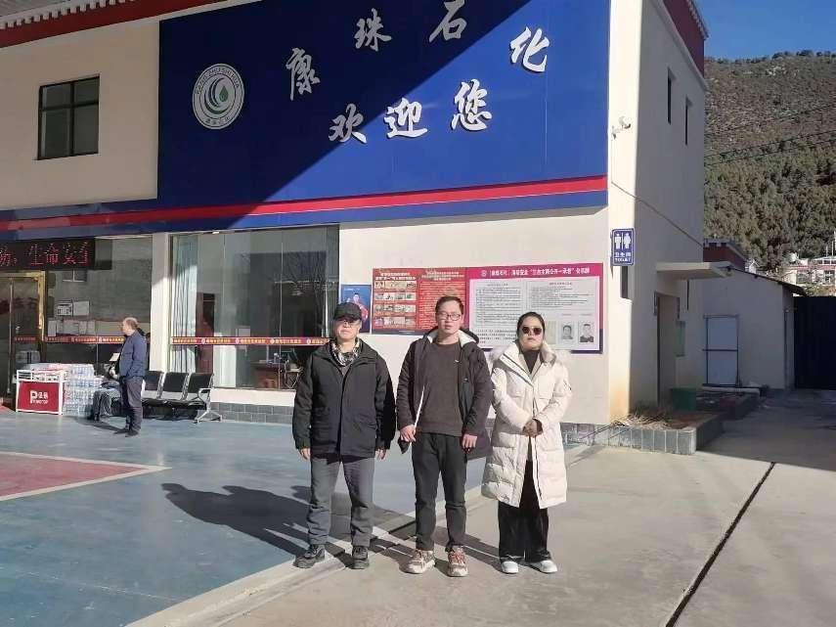
图2加油站全景
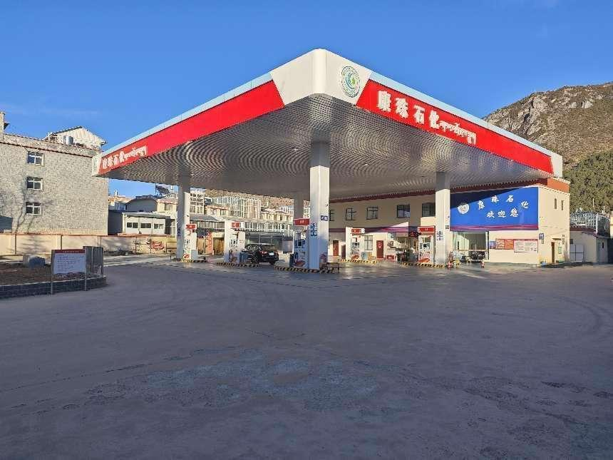

图3加油区
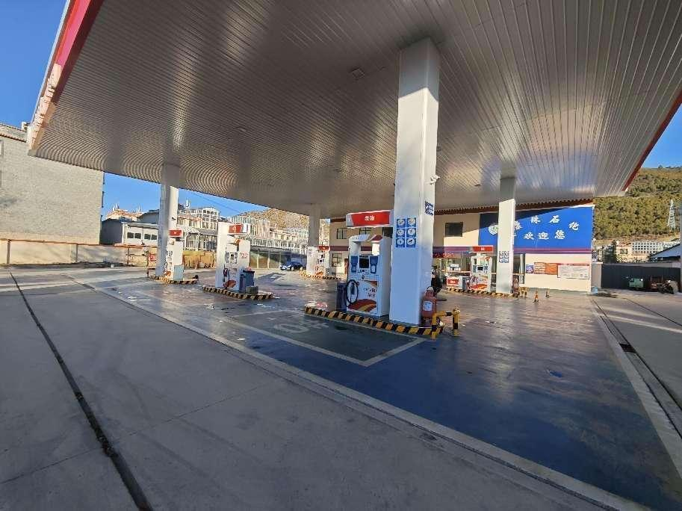
图4 储罐区
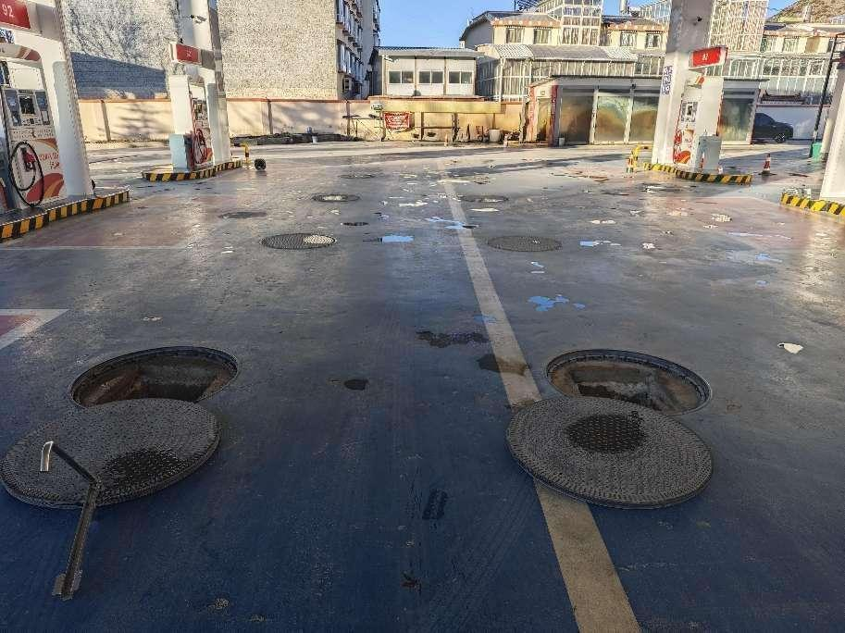
图5 汽油加油机  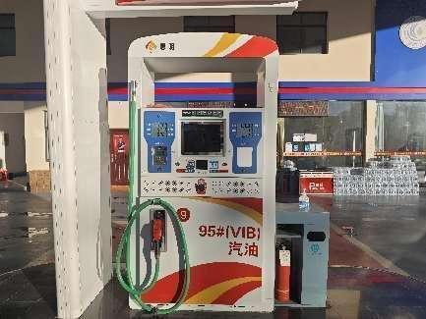 | 图6 加油机内部  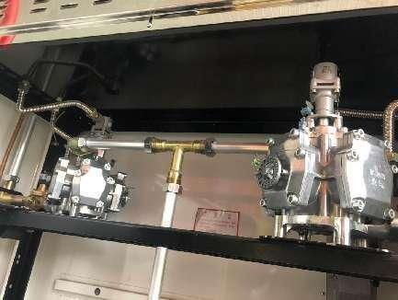
图7 柴油加油机  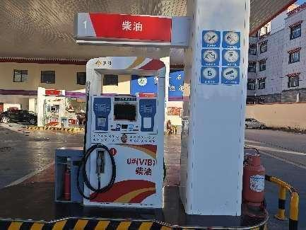 | 图8 加油机底部  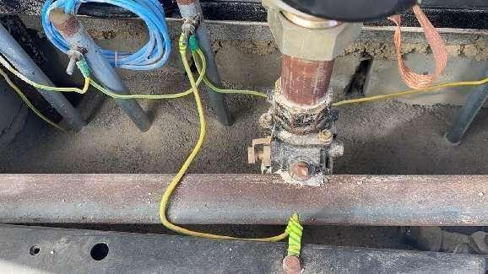
图9 油罐操作井-92#罐（已停用）  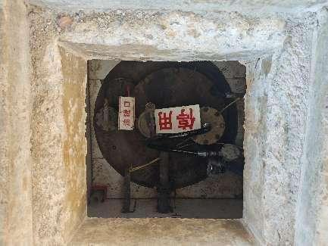 | 图10 加油区安全警示标识  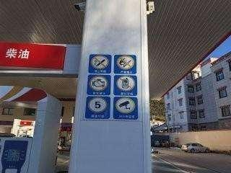
图11 卸油区安全操作规程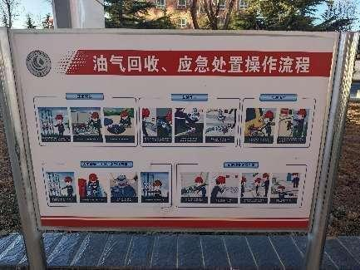 | 图12 卸油接地报警仪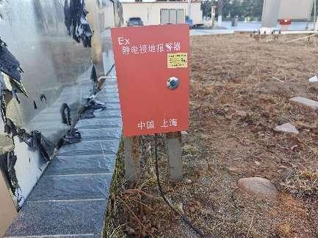
图13-密闭卸油区  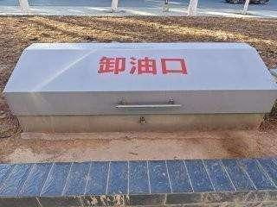 | 图14 密闭卸油口  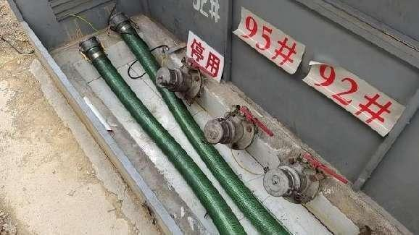
图15 消防沙池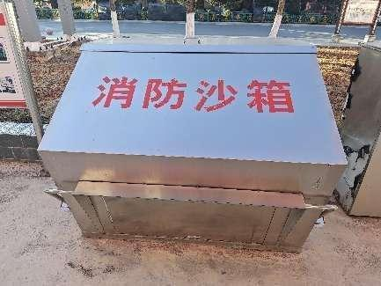 | 图16 消防器材柜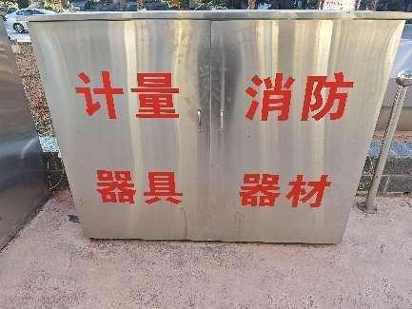
图17 油罐区推车式灭火器  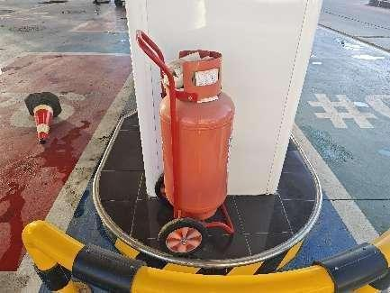 | 图18 卸油区人体静电释放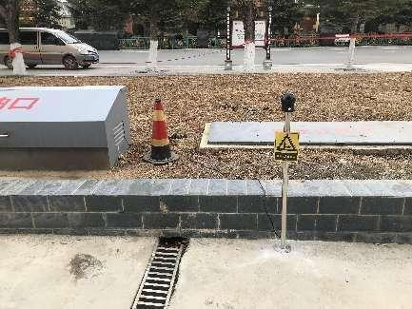
图19 加油区5kg灭火器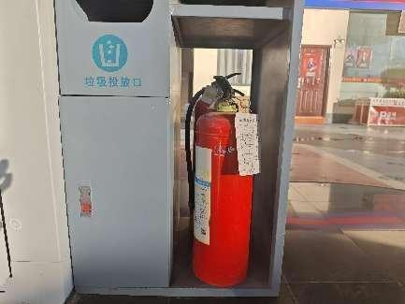 | 图20 隔油池  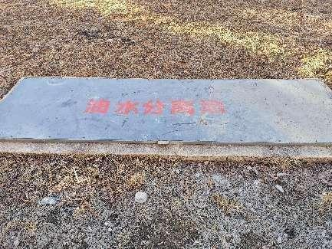
图21 配电柜  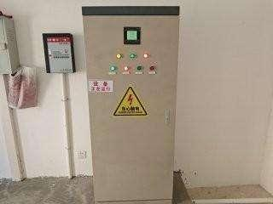 | 图22 发电机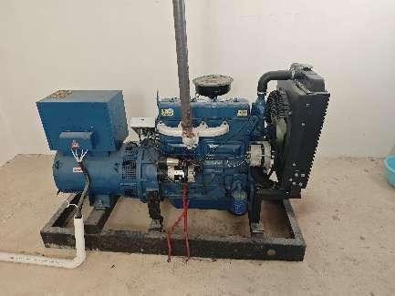
图23 油罐及管道渗漏检测仪、液位仪  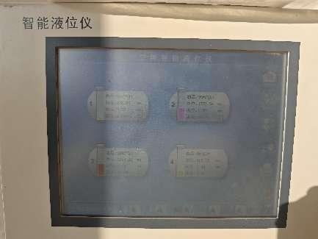 | 图24 视频监控显示屏  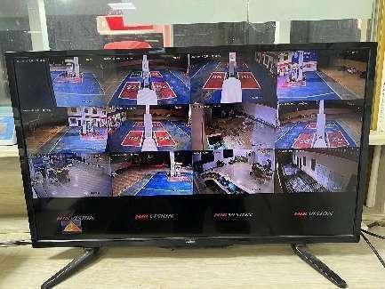
图25 急停按钮  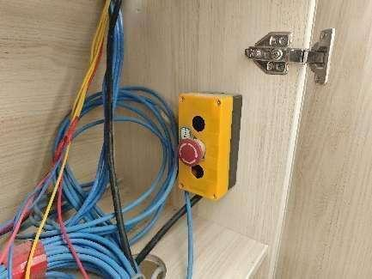 | 图26 站内变压器  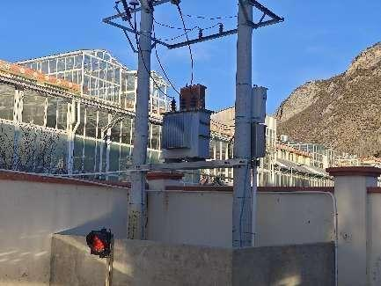
站区内建构筑物
图27 北面洗车设备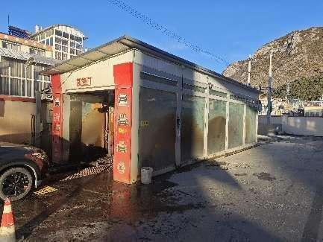 |  | 图28 东面洗车设施  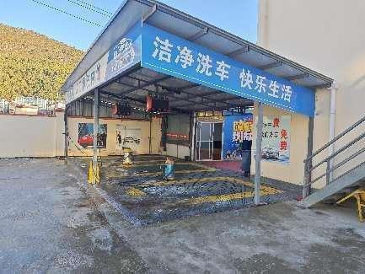

图29 辅助用房（休息室）  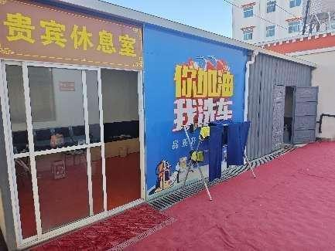 | 图30 辅助用房（发配电室、餐厅）  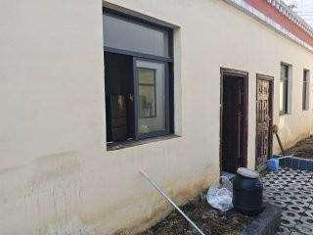
站区周边环境
图31 站址东面环境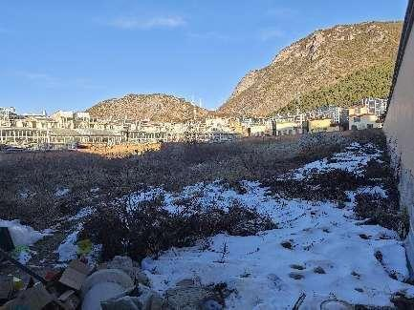 | 图32 站址南面环境（州税务局）  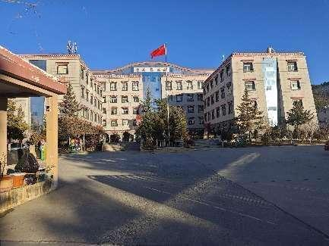
图33 站址西面环境（康珠大道）  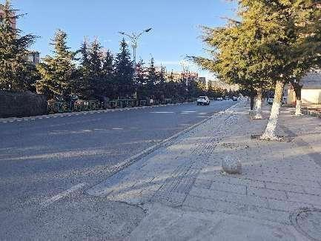 | 图34 站址北面环境（居民小区）  